«ҚАЗАҚСТАНДЫҚ САЛАЛЫҚ  БІЛІМ ЖӘНЕ ҒЫЛЫМ ҚЫЗМЕТКЕРЛЕРІНІҢ КӘСІПТІК ОДАҒЫ»  ҚОҒАМДЫҚ БІРЛЕСТІГІ | 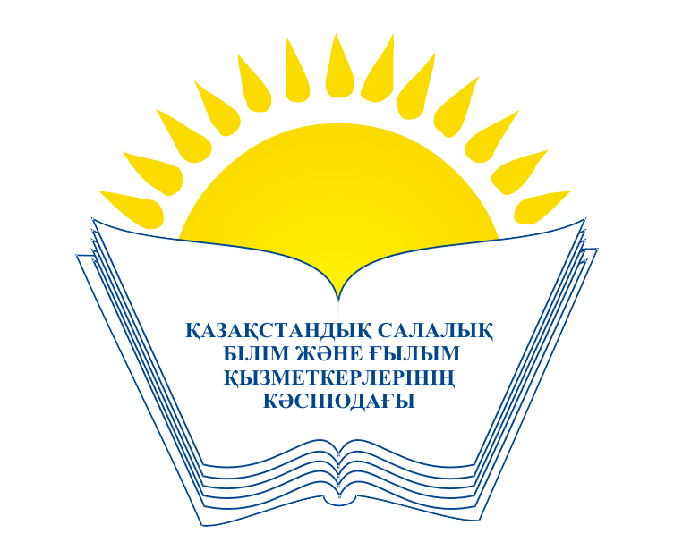 | ОБЩЕСТВЕННОЕ ОБЪЕДИНЕНИЕ  «КАЗАХСТАНСКИЙ ОТРАСЛЕВОЙ ПРОФЕССИОНАЛЬНЫЙ СОЮЗ РАБОТНИКОВ ОБРАЗОВАНИЯ И НАУКИ»

АТҚАРУ КОМИТЕТІ ИСПОЛНИТЕЛЬНЫЙ КОМИТЕТ

ҚАУЛЫ ПОСТАНОВЛЕНИЕ

16.05.2019 ж. № 18 6-т.

«Қазақстандық салалық білім және ғылым
қызметкерлерінің кәсіподағы» ҚБ
Жарғысына өзгертулер мен толықтырулар
жобасын әзірлеу жөніндегі Жұмыс тобы туралы

Қазақстандық салалық білім және ғылым қызметкерлері кәсіподағының Атқару комитеті
ҚАУЛЫ ЕТЕДІ:

«Қазақстандық салалық білім және ғылым қызметкерлерінің кәсіподағы» ҚБ Жарғысына өзгертулер мен толықтырулар жобасын әзірлеу үшін төмендегі құрамда Жұмыс тобы құрылсын:

1. | Беженаров  Виктор Федорович | Кәсіподақ төрайымының орынбасары,  Жұмыс тобының басшысы
2. | Мұқашева  Айгүл Мақсатқызы | Кәсіподақ төрайымының орынбасары
3. | Алиев  Батыр Алиевич | Кәсіподақтың бас маманы – техникалық еңбек инспекторы
4. | Иманбаев  Ернар Серікқалиұлы | Кәсіподақтың бас маманы
5. | Кидирбаева  Райхан Мамашиевна | Кәсіподақтың бас маманы – құқықтық еңбек инспекторы
6. | Бектабанов  Айдарбек Жасланұлы | Кәсіподақтың Қостанай облыстық ұйымының құқықтық мәселелер жөніндегі бас маманы
7. | Алимпиев  Александр Львович | Кәсіподақтың Ақтөбе облыстық ұйымының бас маманы – құқықтық еңбек инспекторы
8. | Баймағамбетов  Берік Әбенұлы | Кәсіподақтың Жамбыл облыстық ұйымы төрағасының орынбасары
9. | Наурызбаева  Балсұлу Мұзаппарқызы | «Әділет» Астана қалалық білім қызметкерлерінің кәсіптік одағы

Төрайым М.Т. Амантаева

